**Маршрут выходного дня № 2 «Памятный знак воинам-интернационалистам»**

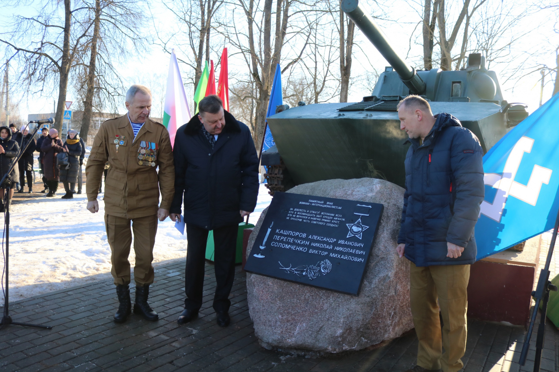

***Рекомендованный возраст:*** от 5 лет

***Адрес нахождения*:**г.п. Корма ул. Абатурова

***Вид маршрута:* пеший**

***Опасные участки по ходу маршрута:*** переход проезжей части;движение вдоль близко расположенной проезжей части.

Мемориал посвящен воинам-интернационалистам. Камень с памятной табличкой создали по инициативе союза ветеранов войны в Афганистане и депутата Палаты представителей Александра Данченко. Министерство обороны Беларуси помогло установить рядом с памятником боевую машину десанта «Нона». До сегодняшнего дня Корма была единственным районным центром Гомельской области, где не было

монумента, посвященного событиям в Афганистане.

**Информация для родителей о войне в Афганистане**

    Давно окончилась самая страшная война, продолжавшаяся 10 лет. В память воинов- интернационалистов, участвовавших в тех кровавых событиях установлен мемориал. Десять страшных лет продолжалась война в Афганистане, когда - то это называлось «выполнением интернационального долга». Тысячи советских солдат, офицеров, генералов побывали на той страшной войне, они исполняли интернациональный долг, оказывали помощь братскому народу. За это время погибли, умерли от ран, несчастных случаев, исчезли бесследно, не возвратились из плена 14453 человека, 35 тысяч получили ранение.

      Тем, кто первым вошёл в Афганистан, было очень тяжело. Из - за плохой воды многие болели, спать приходилось зачастую на земле. Это только к концу войны появились спальные мешки, и то их на всех не хватало и не редко можно было увидеть отогревающихся ночью солдат у костра, вместо того, чтобы спать перед очередных боем.

    Те, кто пересек афганскую границу в теперь уже далеком 1979 году, ещё не знали к чему готовиться и что их ожидает. Они уходили в неизвестность. Какой это неизвестность предстала им, теперь мы более или менее представляем. Сначала все считали дни, затем недели. Но дни и недели постепенно складывались в годы…Афганская война длилась в два раза дольше, чем Великая Отечественная. Ни кем никому не объявленная.

     Вспоминают воины о службе тяжело и трудно! Сжимается сердце и становится больно! Многих матерей война оставила без сыновей. Многих сестёр оставила без братьев. Война – это страшное слово. Когда его произносишь вслух, сразу видишь: ужас, разрушение, безумие, неизбежность, гибель всего живого.

     Все, кто хоть как - то соприкоснулся с событиями той войны, будут чувствовать боль и через 19, и через 30 лет, и еще через много лет…Потому что любая война – это катастрофа для всего человечества.

**Совет родителям. Расскажите ребенку о войне в Афганистане.**

Расскажите о тех людях, которых мы называем настоящими мужчинами, с которых нынешние мальчишки могут брать пример. Этот памятный знак восстановлен в честь воинов – интернационалистов, которые выполняли свой боевой долг в другом государстве. Много времени прошло. Потихоньку зажили раны, состарились солдаты и офицеры. Но память о далёкой афганской войне жива.

42 года назад началась война в государстве Афганистан. Враги хотели захватить власть и землю в этом государстве. Было принято решение о вводе в Афганистан советских войск. И наши войска, верные воинской присяге, отправились на чужую землю оказать помощь молодой республике Афганистан. Это была война в два раза длиннее, чем Великая Отечественная. На войну попали молодые парни чуть ли не со школьной скамьи. Они неожиданно оказались в чужой стране, в экстремальных обстоятельствах. Молодые ребята попадали в Афганистан: горную страну, с пустынями и равнинами, сухим климатом, где в те годы царили отсталость и нищета, в страну, где население находилось в состоянии войны многие десятилетия. Все трудности ребята переносили стойко, мужественно, героически. Немало полегло совсем юных мальчишек на афганской земле. У тех, кто возвратились грудь украсили ордена и медали. Награды за мужество, отвагу и честь. Но многим не суждено было вернуться домой. Память о многих парнях, не вернувшихся с той войны, память о тех, кто ушёл из жизни в мирное время будет вечной. 15 февраля - день памяти обо всех погибших воинах-интернационалистах. Это тот особый день, когда ветераны афганской войны организуют митинги у памятников, вспоминая своих друзей, не вернувшихся с той страшной войны. Воины-интернационалисты, прошедшие Афганистан, живут и работают среди нас. Они - эта наша гордость и боль. Гордость, потому что советские воины в этой трудной войне ещё раз продемонстрировали мужество и героизм,

*События тех давних лет*

*Мы не забудем никогда!*

*Сегодня вспомним всех,*

*Кто там остался навсегда.*

*Афганистан горел в огне,*

*Он ранил души и сердца.*

*И лишь в морозном феврале*

*Дождались все войны конца!*

***Перед тем как отправиться к памятному месту***

* сообщите ребенку, куда вы отправляетесь;
* расскажите о правилах поведения при посещении памятных мест;
* можно приготовить живые цветы.

***При посещении мемориала***

* Спросите, слышал ли Ваш ребёнок про Афганистан;
* Расскажите, как люди сохранили память о войне? (О героях войны написано в

книгах, стихах, песнях, сняты фильмы, поставлены памятники).

* Спросите у ребёнка «Что такое памятники? Для чего их, возводят?» (Слово

«памятник» происходит от слов «память», «помнить». Это скульптурные сооружения, обелиски. Строят их в честь какого-либо героя войны или важного события, чтобы люди помнили этих героев на долю которых выпалотяжёлое время войны).

* Обратите внимание ребёнка на внешний вид мемориала, на табличку со

словами на камне, предложите положить цветы.

* Поинтересуйтесь у ребёнка знает ли он, как чтят память о

погибших? (Погибших вспоминают минутой молчания, приносят к памятникам венки, цветы, запускают салют).

***Какие вопросы задать ребенку:***

- Кого можно назвать защитником Отечества?

- Что такое война?

- Нужна ли она на земле?

- Почему людям и всему живому нужен мир?

- Нужно людям нужно помнить о войне?

- Сколько лет продолжалась война в Афганистане?

- Как люди сохранили память о войне в Афганистане?

***Поиграйте с ребенком:***

**Дидактическая игра «Кто где служит?»**

- Небо охраняют - лётчики;

- Границу - пограничники;

- В танковых войсках служат - танкисты;

- В пехоте - пехотинцы.

- А ты знаешь, чем занимаются военные?

**Дидактическая игра «Кто что делает?»**

Я буду называть профессию, а ты мне говори, что делает человек:

- Лётчик - управляет самолётом;

- Пограничник - охраняет границу;

- Танкист - управляет танком;

- Подводник - плавает под водой;

- Моряк - управляет кораблём;

- Сапёр - обезвреживает мины.

**Игра на координацию движений «Солдат».**

На одной ноге постой-ка,

Если ты солдатик стойкий.

А потом постой на правой,

Если ты солдатик бравый.

А потом постой на левой,

Если ты солдатик смелый

**Загадайте загадку:**

- Гусеницы две ползут,

Башню с пушкою везут. (Танк)

На прощанье можно сделать фото на память. После совместной прогулки побеседуйте с ребёнком о проведённом вместе времени. Просмотрите фотографии, которые вы сделали. Спросите, что запомнилось больше всего. Вспомните впечатления от увиденного, от беседы. Предложите своему ребёнку нарисовать, что ему больше всего понравилось и запомнилось;побеседуйте о наиболее ярком впечатлении от прогулки. Изобразите на бумаге  увиденное.